Incentivi Fotovoltaico 2011
Secondo quanto stabilito dal Quarto Conto Energia, approvato con il Decreto Ministeriale del 05/05/2011 (pubblicato sulla Gazzetta Ufficiale del 12/05/2011), vengono definite delle tariffe incentivanti per la produzione di energia elettrica tramite gli impianti fotovoltaici.
Gli incentivi per il fotovoltaico variano di anno in anno e dipendono dalla tipologia di impianto installato:
- Impianti solari fotovoltaici (Titolo II del DM 05/05/2011)
- Impianti fotovoltaici integrati con caratteristiche innovative (Titolo III del DM 05/05/2011)
- Impianti a concentrazione (Titolo IV del DM 05/05/2011)
Vediamo quindi nel dettaglio le tariffe degli incentivi fotovoltaici 2011 a seconda del tipo di impianto.

Tabella Incentivi Fotovoltaico 2011 Impianti Solari Fotovoltaici
Per questa categoria sono presenti tariffe differenti a seconda che gli impianti fotovoltaici siano installati su edifici (esempio sul tetto della casa) o no (esempio impianti fotovoltaici installati a terra). Le tariffe incentivanti variano a seconda del mese del 2011 in cui l’impianto è entrato in esercizio. A seconda della potenza (kw) generata dall’impianto fotovoltaico, viene riconosciuto un incentivo espresso in centesimi di euro per chilowattora (€/kWh).
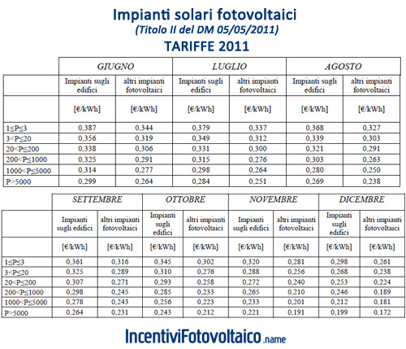

Tabella Incentivi Fotovoltaico 2011 Impianti fotovoltaici integrati con caratteristiche innovative
Questa categoria, normata dal Titolo III del DM 05/05/2011 definisce le tariffe incentivanti per gli “impianti fotovoltaici integrati con caratteristiche innovative”, cioè quegli impianti che utilizzano moduli non convenzionali o componenti speciali in grado di integrare o sostituire elementi architettonici . In questo caso le tariffe non prevedono incentivi differenti per i vari mesi del 2011, ma sono sempre le stesse per gli impianti entrati in vigore dopo il 01/06/2011.
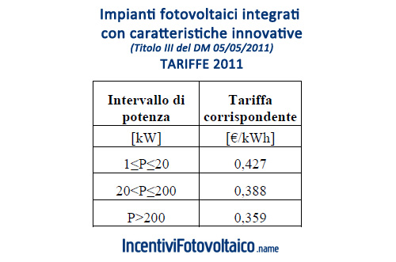

Tabella Incentivi Fotovoltaico 2011 Impianti fotovoltaici a concentrazione
Questa categoria di impianti fotovoltaici a concentrazione prevede tariffe costanti per tutto il secondo semestre del 2011 per gli impianti entrati in esercizio tra il 01/06/2011 e il 31/12/2011.
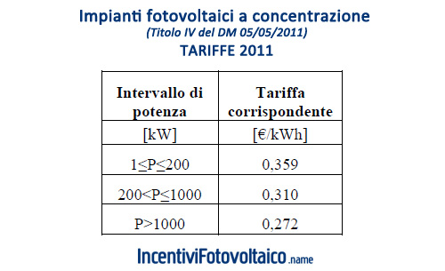

Incentivi Fotovoltaico 2012
Gli incentivi del fotovoltaico per il 2012 sono stati definiti con il Decreto Ministeriale 05/05/2011, meglio conosciuto con il nome di Quarto Conto Energia.
Il 4° Conto Energia ha definito i criteri di incentivo per la produzione di energia elettrica mediante impianti fotovoltaici. Possono usufruire degli incentivi per il fotovoltaico nell’anno 2012 tutti gli impianti che sono entrati in esercizio dopo il 31/05/2011 (fa fede la certificazione di fine lavori).
Le tariffe incentivanti previste dal GSE (il Gestore dei Servizi Energetici che è garante degli incentivi fotovoltaici) variano a seconda della tipologia di impianto fotovoltaico istallato e della potenza prodotta.
La tariffa incentivante viene riconosciuta per una durata di 20 anni, a decorrere dalla data in cui l’impianto fotovoltaico è entrato effettivamente in esercizio.
Vediamo quindi quali sono le tariffe degli incentivi per le varie tipologie di impianti fotovoltaici nel 2012.
Contributi Fotovoltaico 2012: tabelle del GSE con le tariffe degli incentivi fotovoltaico del Conto Energia previsti per il 2012.

Incentivi Fotovoltaico 2012 per Impianti Fotovoltaici
Nel Titolo II del DM 05/05/2011viene fatta una distinzione tra piccoli impianti e grandi impianti.
- I piccoli impianti fotovoltaici sono di tre tipi: quelli realizzati su edifici che hanno una potenza non superiore a 1.000 kW, quelli con potenza non superiore a 200 kw operanti in regime di scambio sul posto e quelli di qualsiasi potenza ma installati su edifici e aree appartenenti alle Amministrazioni Pubbliche.
- I grandi impianti fotovoltaici invece sono tutti gli altri (quelli che non rientrano nella casistica dei piccoli impianti).
Ecco la tabella del GSE con gli incentivi 2012 per gli impianti fotovoltaici piccoli e grandi.
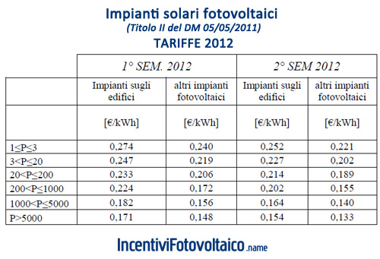
Nelle righe vengono riportate le varie tariffe (in €/kkWh) a seconda della potenza dell’impianto. Nelle colonne si possono leggere i dati a seconda del periodo (primo o secondo semestre 2012) e della tipologia di impianto (impianto sugli edifici o altri impianti fotovoltaici).

Incentivi Fotovoltaico 2012 per Impianti Integrati con Caratteristiche Innovative
Il DM 05/05/2011, al Titolo III, definisce gli impianti integrati con caratteristiche innovative come quegli impianti che utilizzano moduli fotovoltaici e componenti speciali sviluppati appositamente per integrarsi o sostituire degli elementi architettonici e che rispettano determinati requisiti di costruzione e installazione.
Di seguito la tabella con gli incentivi fotovoltaici 2012 per gli impianti fotovoltaici innovativi.
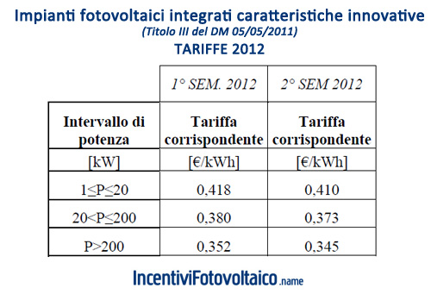

Incentivi Fotovoltaico 2012 per Impianti a Concentrazione
Gli impianti fotovoltaici a concentrazione vengono definiti nel Titolo IV del DM 05/05/2011. Si tratta di impianti atti a produrre energia elettrica mediante la conversione diretta della radiazione solare, tramite l’effetto fotovoltaico. Questi impianti sono composti da moduli in cui la luce solare è concentrata sulle celle fotovoltaici tramite dei sistemi ottici (lenti o specchi concavi).
Proponiamo qui sotto la tabella degli incentivi per gli impianti a concentrazione per il 2012.
